**LAPORAN PENGERJAAN PRAKTIKUM PERTEMUAN 1**

**TEKNIK PEMOGRAMAN PRAKTIK**

Disusun untuk memenuhi salah satu tugas pertemuan kedua mata kuliah Teknik Pemograman



**Oleh:**

Fadilah Akbar (231524041)

**Kelas :**

Teknik Informatika D4 – 1B

**SARJANA TERAPAN PROGRAM STUDI TEKNIK INFORMATIKA**

**JURUSAN TEKNIK KOMPUTER DAN INFORMATIKA**

**POLITEKNIK NEGERI BANDUNG**

# SOAL 1 – DATA TYPE

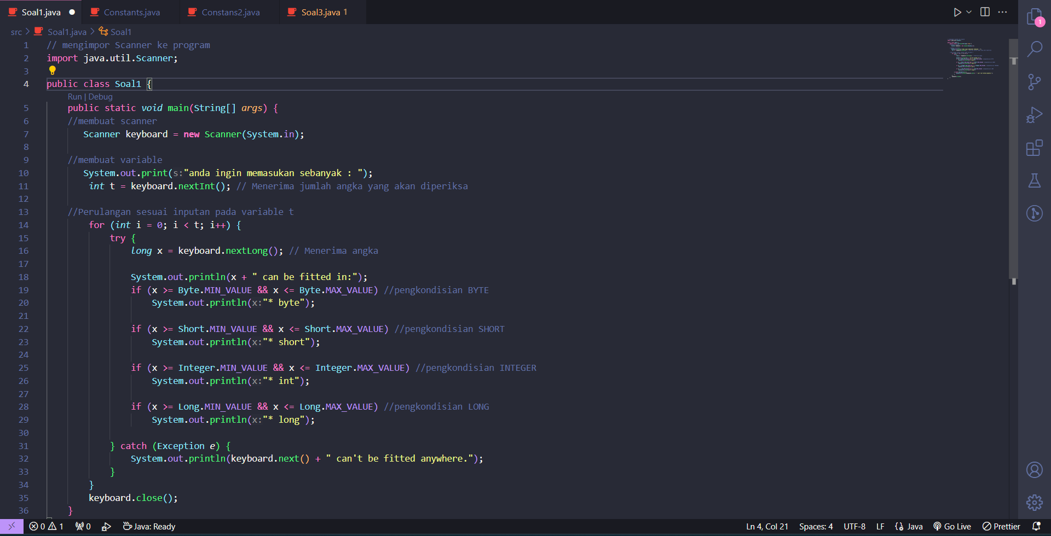

## Penjelasan :

1. Program ini mengambil input dari pengguna berupa jumlah angka yang akan diperiksa (t), kemudian melakukan iterasi sebanyak t kali untuk memeriksa masing-masing angka.
2. Untuk setiap angka, program mencoba mengkonversinya ke tipe data long. Jika konversi berhasil, itu berarti angka tersebut bisa ditampung dalam tipe data long.
3. Selanjutnya, program memeriksa apakah angka tersebut juga dapat ditampung dalam tipe data byte, short, atau int, dengan memeriksa apakah angka tersebut berada dalam rentang nilai yang valid untuk tipe data tersebut.
4. Jika angka tidak cocok dengan tipe data mana pun, program menampilkan pesan yang sesuai.

# SOAL 2 – VARIABLES

Constants.java

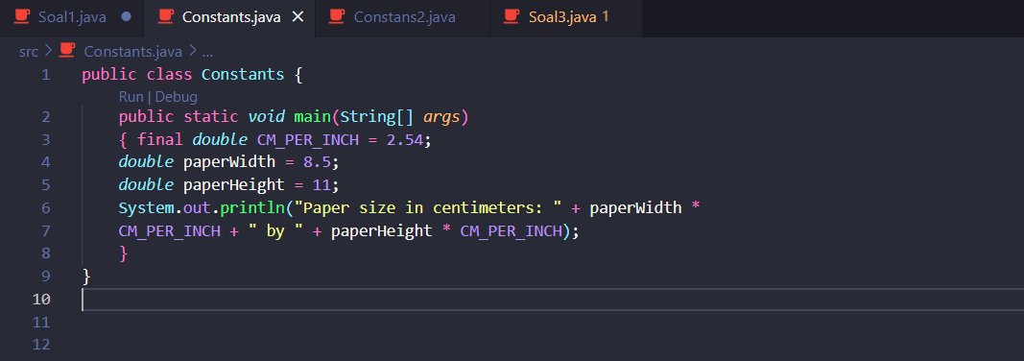

Constants2.java

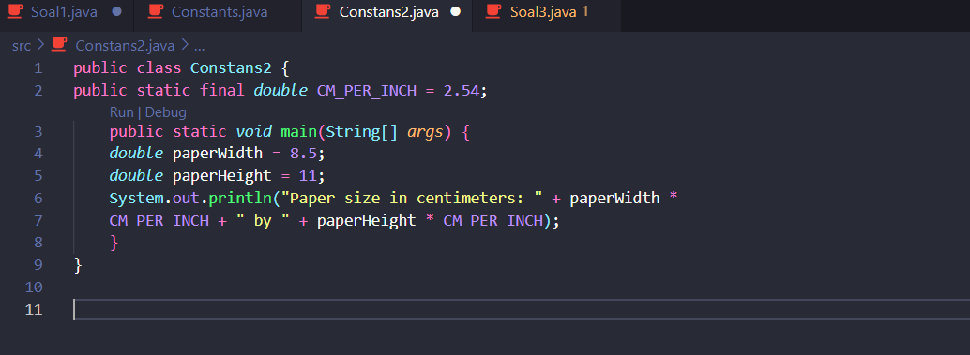

## Pertanyaan:

1. **Bagaimana output dari masing masing class Constants dan Constants2?**
2. **Apa perbedaan penggunaan final double dengan public static final double?**

# SOAL 3 – OPERATOR